-ตัวอย่าง-
ตารางส่งรายชื่อ
บัญชีรายชื่อผู้มาร่วมงานและปฏิบัติหน้าที่ภายในงาน.....................................
วันที่.......................................สถานที่.....................................................หน่วยงานจัดทำบัญชีรายชื่อ...............................................
ลำดับ | ยศ-ชื่อ-สกุล | หมายเลขประจำตัวประชาชน | ประเภทบุคคล | บทบาทหน้าที่ | หมายเลขโทรศัพท์ | รูปถ่าย
๑ | น.อ.รัฐพล ลุนพล ร.น. | ๓ ๔๓๐๑ ๐๐๑๓๒ ๗๑ ๖ | บุคคลชั้นในสุด | ตำแหน่งเฝ้าฯ /  ผู้ถวายรางาน /  ผู้ตามเสด็จฯ | ๐๙ ๒๘๙๒ ๐๙๙๖ | 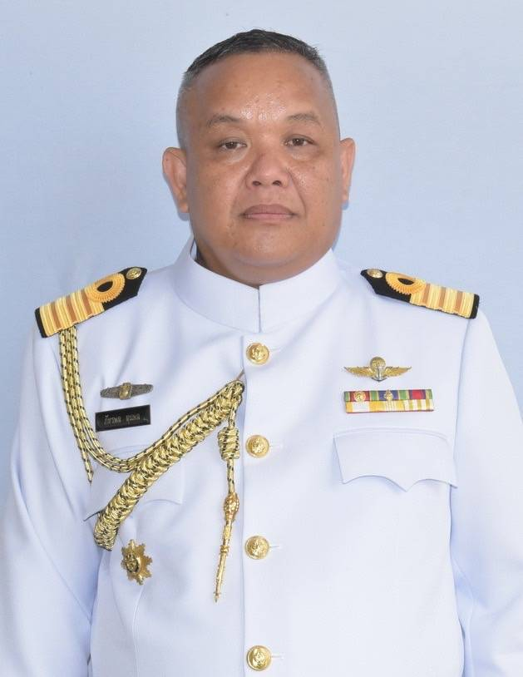
๒ | พ.จ.อ.ชัยสิทธิ์ วงศา | ๓ ๓๒๐๑ ๐๐๙๐๙ ๕๕ ๐ | บุคคลชั้นใน | เฝ้าฯ รับเสด็จฯ | ๐๘ ๖๙๕๖ ๙๙๑๙ | 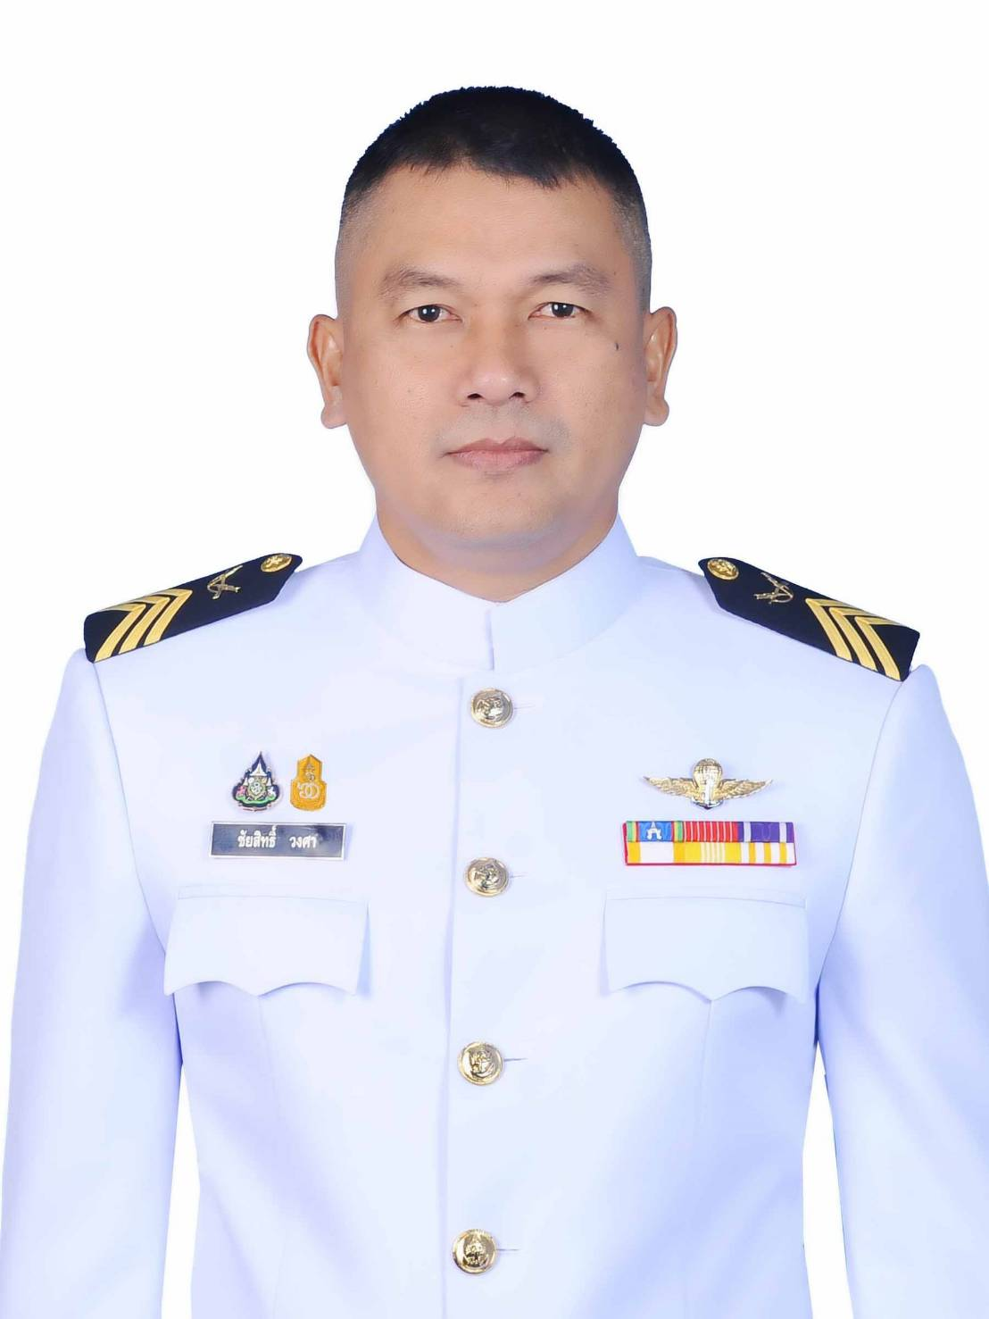
๓ |  |  | บุคคลชั้นใน
๔ |  |  | บุคคลชั้นใน
๕ |  |  | บุคคลชั้นใน
๖ |  |  | บุคคลชั้นใน
๗ |  |  | บุคคลชั้นใน
๘ |  |  | บุคคลชั้นใน
๙ |  |  | บุคคลชั้นใน
๑๐ |  |  | บุคคลชั้นใน
๑๑ |  |  | บุคคลชั้นใน
๑๒ |  |  | บุคคลชั้นใน
๑๒ |  |  | บุคคลชั้นใน

หมายเหตุ : ช่องตารางบทบาทหน้าที่ ให้เลือกใส่อย่างใดอย่างหนึ่ง

